- NASCITA DI UN PIANETA

- Tanti anni fa, migliaia di anni fa non esisteva niente, ma improvvisamente nessuno sa perché, nessuno sa per come, nessuno sa per chi, apparve un sole. Un grande sole. Questo sole era meraviglioso, non era troppo caldo e neppure troppo freddo, tutti erano contenti .
- Ma improvvisamente, nessuno sa perchè, nessuno sa per come, nessuno sa per chi, questo sole cominciò ad esplodere, ad implodere … insomma diventò un sole
- infuocato. 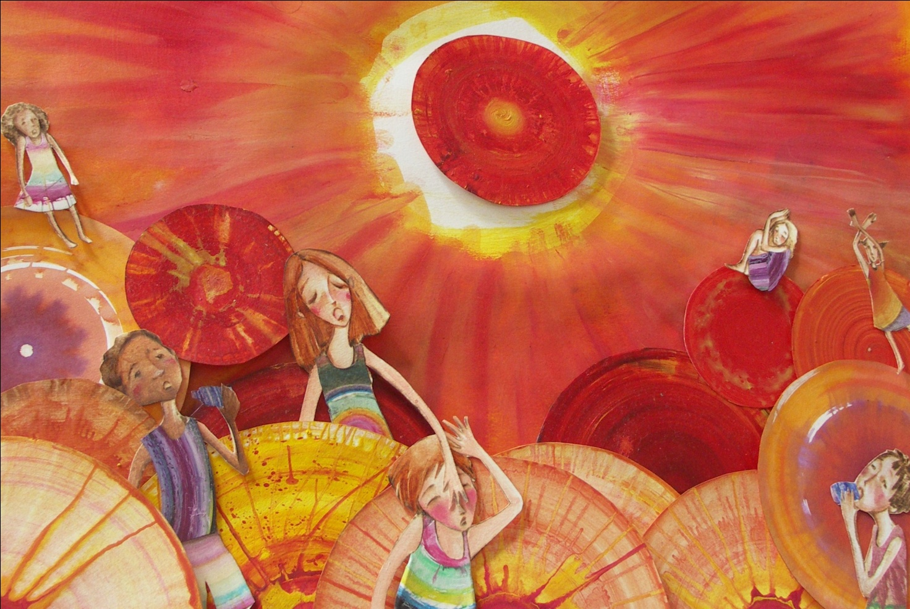
- I bambini soffrivano molto: andavano dalla mamma a chiedere acqua e bevevano bevevano e subito dopo tornavano a chiedere acqua …. E sudavano sudavano.
- I bambini ricchi, quelli che abitavano in case con la piscina, finivano in ospedale perché al mattino si svegliavano e correvano a tuffarsi: ma l’acqua durante la notte era evaporata e cadevano sul fondo. Chi si rompeva una gamba, chi batteva la testa … Tutti cominciavano ad aver paura e tutto era bollente o rovente.
- Ma improvvisamente, nessuno perché, nessuno sa per come, nessuno sa per chi, questo sole infuocato venne circondato da un … cielo. Questo cielo si riempì di nuvole e .. fulmini e saette si mise a piovere; e piovve piovve piovve, e piovve piovve piovve piovve … ma vedete? Quella pioggia fece diventare tutto verde, crebbero boschi , le foreste dell’Amazzonia e quelle della foresta Nera …. Nacque un pianeta.
- Qualcuno dice: non andate su quel pianeta, dentro c’è il fuoco .. E se scoppia? Ma gli scienziati dicono che non c’è da preoccuparsi perché quando ce n’è troppo esce dai vulcani.

- Raffaele cesano

La storia la racconti/leggi mentre con il pennello appoggi il colore, prima il giallo, poi il rosso ….. e infine il celeste a partire dall’esterno del disco.
pp

